**1.- Debemos crear un GPO asi que nos ubicamos en la Unidad organizativa de los usuarios a los que queremos que las directivas sean aplicadas y hacemos click derecho, opción crear un GPO en este dominio y vincularlo aquí.**

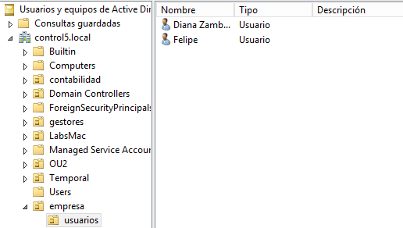

**2.- Ponemos el nombre del nuevo GPO y aceptamos**

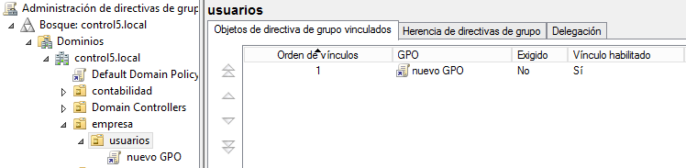

**3.- En Filtrado de seguridad agregamos al usuario Dinana Zambrano y quitamos al grupo “usuarios autentificados”. El objetivo que buscamos es que solo se le apliquen la GPO al usuario Diana, pero a ninguno más que hubiese en la OU. Posteriormente, comprobaremos con ambos usuarios en el cliente si se les aplican o no las GPO.**

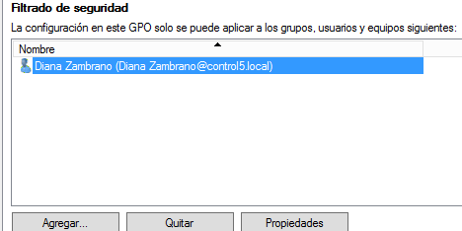

**4.- Los buscamos y aceptamos**

**5.- Ahora hacemos clic derecho sobre el GPO y seleccionamos editar**

**DIRECTIVA # 1: Mostrar mensaje al iniciar sesión**

*En esta parte enseñaremos como el servidor puede enviar un mensaje al cliente mediante un bloc de nota y que se presente al momento del que cliente inicie sesión*

**1.- Dentro del editor de administración de directivas de grupo, nos dirigimos a configuración de usuario-> Directivas-> Plantilla administrativas-> Sistemas-> Inicio de sesión->Ejecutar estos programas cuando el usuario inicie la sesión.**

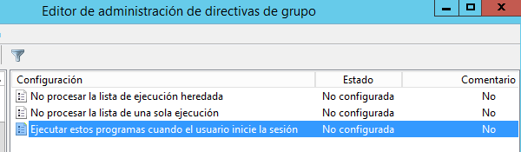

**2.-Hacemos click , habilitamos y vamos a mostrar**

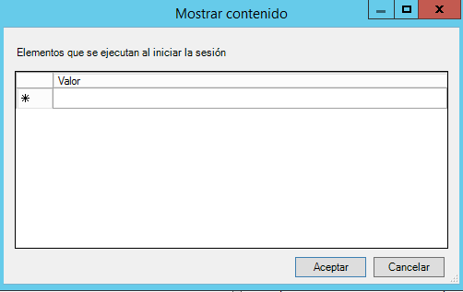

**3.-Creamos una carpeta compartida donde guardamos todos los archivos y en nuestro caso sería crear un blog de nota con un mensaje interno para que este se pueda ver en todos los clientes**

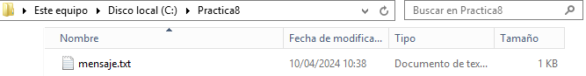**4.-Agregamos la dirección donde se encuentra el archivo que en este caso sería**

**\\SERVER\Carpetas compartidas\mensaje.txt**

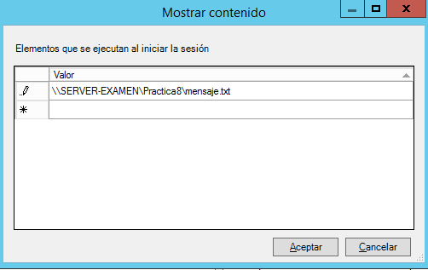

**5.-Luego aceptamos a todas las ventanas**



**6.- Vamos al cliente y lo reiniciamos, luego que se reinicie veremos que automáticamente se abrirá el bloc de nota con el mensaje. De no ser así, ejecutamos “gpupdate /forcé” y volvemos a reiniciar la sesión.**

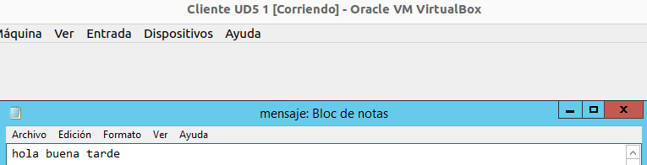

**DIRECTIVA # 2: Papel tapiz común**

*Para que esta directiva funcione correctamente, nuestro Windows 7 debe estar activado.*

*Alternativamente, podéis usar la herramienta “Removewat” que tenéis al final del tema 6 en el aula virtual, para que no os cambie el fondo de pantalla a la pantalla negra de Windows.*

*En ocasiones queremos todas las máquinas de la red tengan como papel tapiz la imagen*

*corporativa de la empresa, para esto aplicaremos la siguiente directiva.*

**1.- Dentro del editor de administración de directivas de grupo, nos dirigimos a**

**configuración de usuario-> Directivas-> Plantilla administrativas-> Escritorio-> Escritorio->Tapiz del escritorio**.

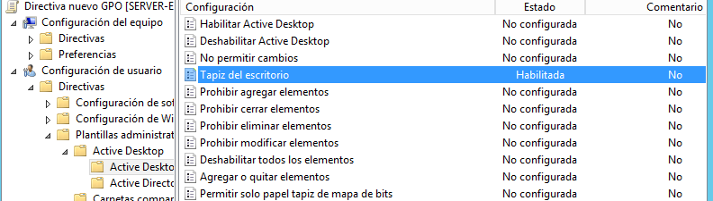

**2.- Damos doble clic y configuramos la ruta donde está el wallpaper corporativo que**

**queremos poner, es recomendable que esté en una carpeta compartida en el servidor que los usuarios no tengan permiso de modificar, para que así todas las máquinas apegadas a la directiva encuentren el papel tapiz.**

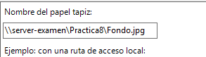



**DIRECTIVA # 3:Restricción aplicaciones Windows**

*En esta parte nos vamos a enfocar cómo hacer para que nuestros usuarios solo puedan*

*acceder a programas o aplicaciones que yo como administrador quiero que accedan y que*

*tengan permiso para ejecutar en el equipo.*

**Dentro del editor de administración de directivas de grupo, nos dirigimos a configuración de usuario, directivas y luego plantillas administrativas, escogemos la parte de sistema escogemos la que dice ejecutar sólo aplicaciones específicas de Windows, tal como se muestra en la imagen.**

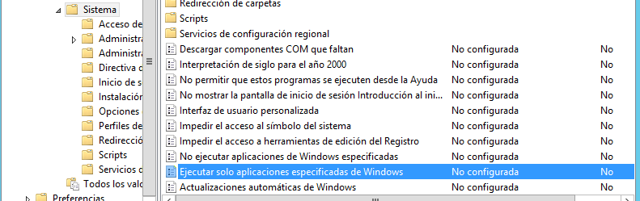

Una vez encontrada la opción antes mencionada le damos doble clic y nos aparecerá la

siguiente ventana, ponemos habilitar y luego agregamos solo las aplicaciones que

deseamos que nuestros usuarios en cada uno de sus equipos los puedan utilizar o

técnicamente dicho ejecutar.

Si habilitamos esta opción, los usuarios que están bajo o dentro de nuestro dominio sólo

podrán ejecutar los programas que yo como administrador en el server agregue a la Lista

de aplicaciones permitidas. La siguiente imagen muestra cómo hacerlo.

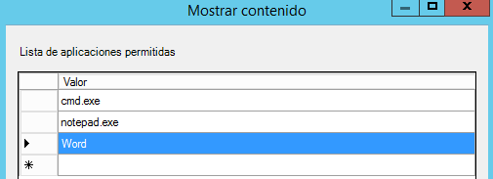

En la ventana que dice mostrar contenido escogemos la opción agregar y describimos que

programas deseamos ejecutar, en este ejemplo escribimos: cmd.exe , Word ,

notepad.exe y no permitiremos el resto de programas como Excel.exe damos clic en

aceptar y listo.

Como ven si se pudo abrir cmd.exe; mientras al querer abrir la ventana de powershell no se

podrá y la máquina nos lanzará un mensaje que dirá, tal como muestra la imagen

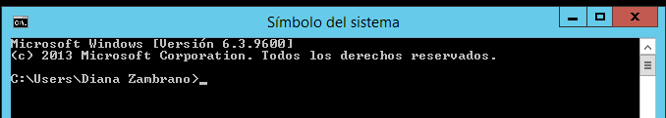

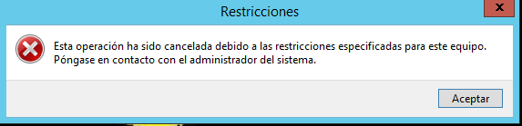

**DIRECTIVA # 4: Opciones de “Ctrl+Alt+Supr**

**Ubicación:**

**– Directiva De Usuario:**

**– Plantillas Administrativas**

**– Sistema**

**– Opciones Ctrl + Alt + Supr**

*Esta directiva de usuario OPCIONES CTRL + ALT + SUPR se la configura para impedir que*

*los usuarios puedan acceder al administrador de tareas y terminar la ejecución de algún*

*programa, también se la configura para que el usuario no pueda bloquear el equipo o cerrar*

*la sesión esto es muy útil si tenemos una máquina que requiera que este todo el tiempo*

*encendida un ejemplo claro sería las computadoras que realizan monitoreo en un banco o*

*las máquinas que están en los aeropuertos las cuales indican los vuelos de llegada y los*

*vuelos de salida y así se puede configurar esta directiva para muchos usos*

*La configuración es muy sencilla y se la realiza de la siguiente manera:*

**1.-Nos ubicamos en la directiva que queremos configurar Opciones de Ctrl+Alt+Supr**

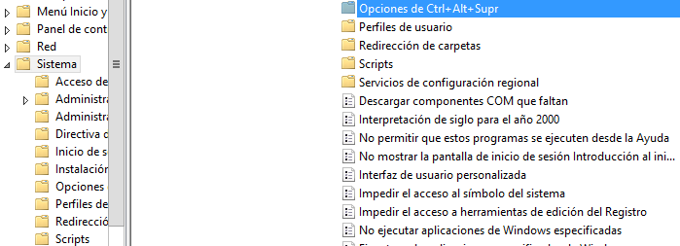

**2.- Habilitamos las opciones**

**Quitar Administrador de tareas**

**Quitar Cerrar sesión**

**Quitar el bloqueo de equipos**

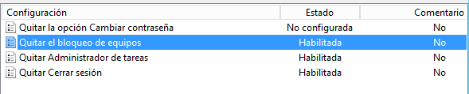

**Actualizamos las directivas en los clientes … y comprobamos**

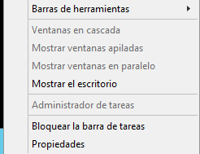

**4.- Listo ahora los usuarios estarán limitados a esta opción**

**DIRECTIVA # 5:Impedir el acceso y edición al Registro de Windows**

**Caso**

*El Registro de Windows es la base de datos, en forma de árbol, donde se almacena las*

*configuraciones y opciones de todo el hardware, software, usuarios y preferencias del PC.*

**Importancia**

*Cualquier cambio que se realice, no resulte ser el correcto ó se borre por error, algún valor o clave necesaria, afectará el buen funcionamiento del sistema.*

**Problemática**

*Un Pc_Cliente con permiso de Usuario agregado al Active Directory tiene acceso al*

*Registro, en el cual existen sectores sensibles que no deben ser objeto de modificación.*

**Solución**

*Aplicar la Directiva de Impedir el acceso al Registro de Windows.*

**Implementación**

*Nos dirigimos al “Editor de administración de directivas de grupo”, en:*

*->Configuración de Usuario*

*–>Directivas*

*—>Plantillas administrativas*

*—->Sistema*

**Hacemos doble click en: Impedir el acceso a herramientas de edición del Registro.**

**En la pestaña de Configuración seleccionamos la opción Habilitada, inmediatamente en ¿Desea habilitar la ejecución sin notificación del regedit? Elegimos “si”.**

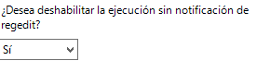



***LINK DEL VIDEO:***

<https://youtu.be/-VNsxlRApjg>